**ĐẠI HỌC QUỐC GIA TP. HỒ CHÍ MINH**

**TRƯỜNG ĐẠI HỌC CÔNG NGHỆ THÔNG TIN**

**KHOA KHOA HỌC MÁY TÍNH**

**BÁO CÁO MÔN HỌC**

**ĐỒ HỌA MÁY TÍNH**

|  |  |
| --- | --- |
| **GIẢNG VIÊN HƯỚNG DẪN:** | **CÁP PHẠM ĐÌNH THĂNG** |
| **SINH VIÊN THỰC HIỆN:** | **TRẦN VĂN LONG - 20521576**  **TRẦN DUY THANH - 20521925** |

**TP. HỒ CHÍ MINH, 6/2020**

**MỤC LỤC**

**I/ CÁC MỤC TIÊU ĐỒ ÁN ĐÃ HOÀN THÀNH VÀ CHƯA HOÀN THÀNH 3**

**1.Vẽ các khối hình cơ bản 3**

**a.Hình hộp 3**

**b.Hình cầu 3**

**c.Hình nón 4**

**d.Hình trụ 4**

**e.Bánh xe 4**

**f.Ấm trà 5**

**g.Hình tự tìm hiểu 5**

**h.Hình load từ tập tin có sẵn 6**

**2.Các khối hình vẽ theo point, lines, solid 6**

**3.Thực hiện phép chiếu phối cảnh, tăng giảm các tọa độ x,y,z, near,far 8**

**4.Cho phép phép biến đổi affine cơ sở trên các khối hình cơ bản 8**

**5.Chiếu sáng đối tượng 10**

**6.Texture 10**

**7.Animation 11**

**II/ Tài liệu tham khảo 11**

**I/ CÁC MỤC TIÊU ĐỒ ÁN ĐÃ HOÀN THÀNH**

1. **Vẽ các khối hình cơ bản**
   1. **Hình hộp**

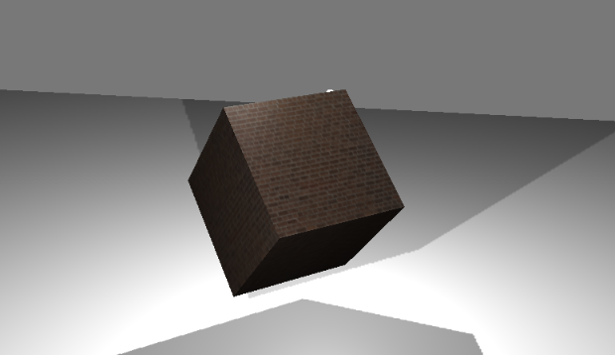

* 1. **Hình cầu**

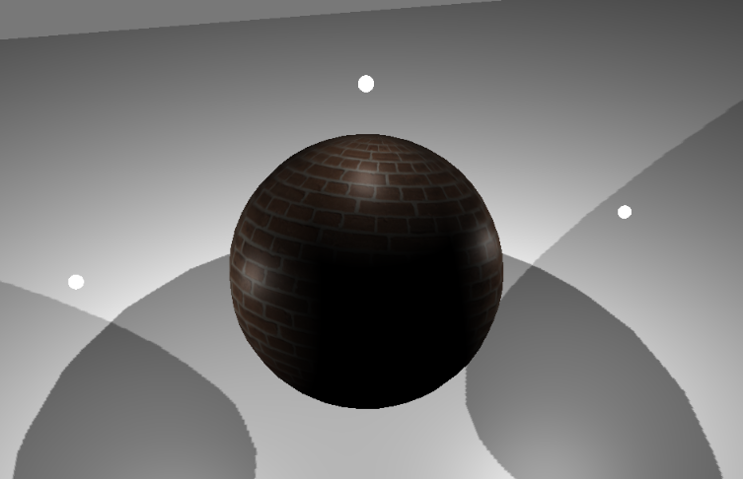

* 1. **Hình nón**

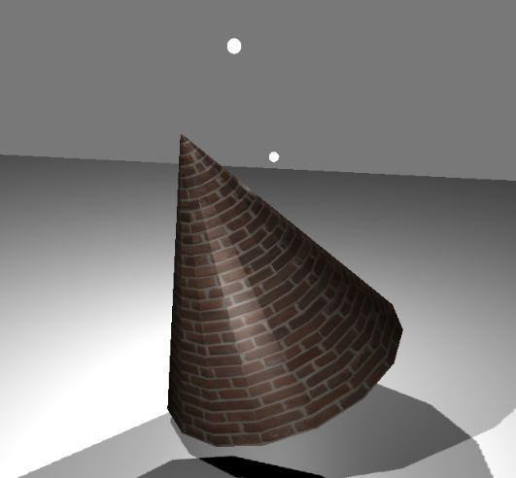

* 1. **Hình trụ**

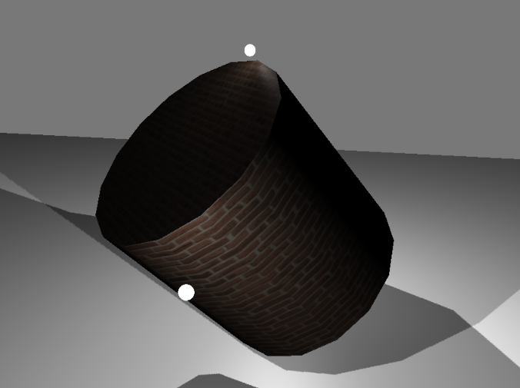

* 1. **Bánh xe**

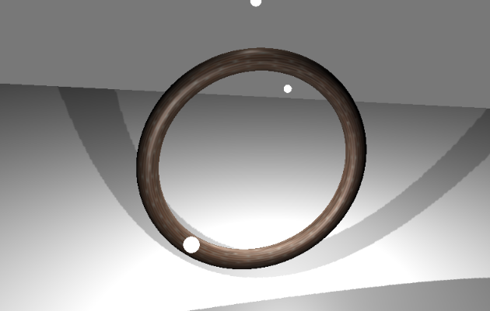

* 1. **Ấm trà**

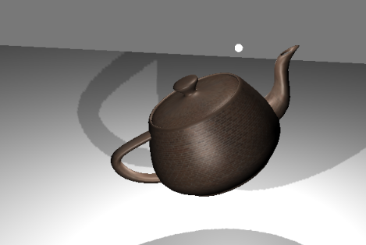

* 1. **Hình tự tìm hiểu**

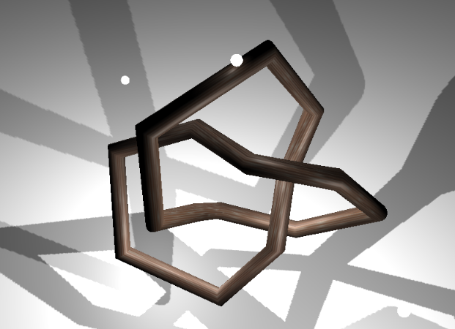

* 1. **Load model có sẵn tự tập tin**

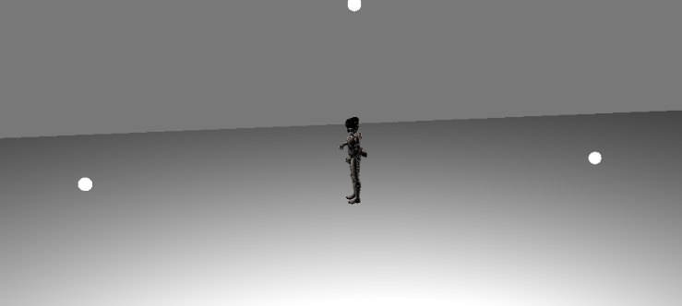

1. **Các khối hình vẽ theo point, lines, solid**

* **Ngoại trừ khối hình được load từ tập tin có sẵn thì tất cả các khối hình khác đều có thể vẽ được theo 3 cách point, lines, solid**
* **Có chức năng cho người dùng chọn cách vẽ(sau khi đã bấm chọn hình, mặc đình trang web sẽ là hình được vẽ point, nếu muôn đổi sang kiểu khác thì nhấp các nút tương bên trên cùng tay trái)**

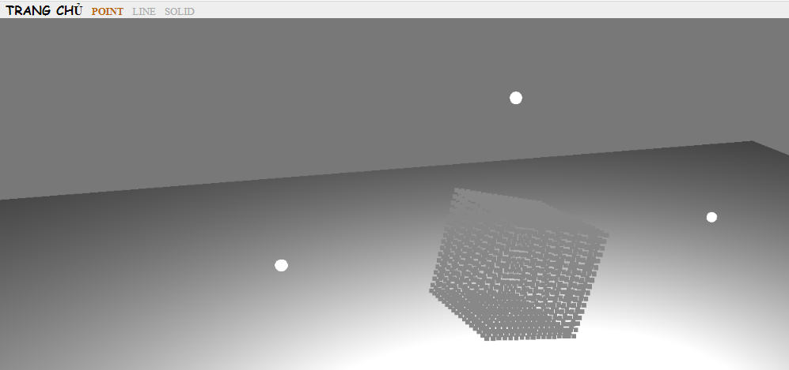



* **Nếu muốn đổi sang line thì bấm vào chữ line kế chữ point, tương tự với solid.**

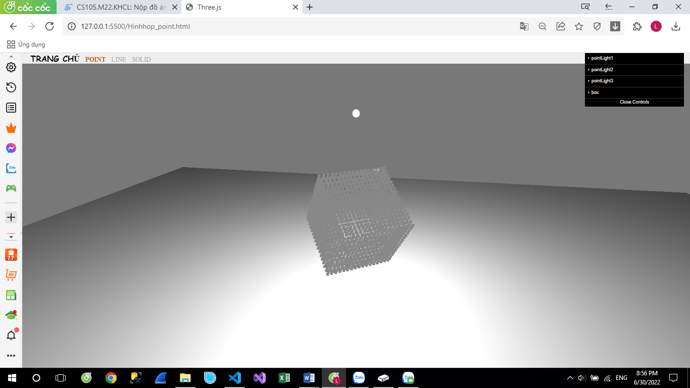

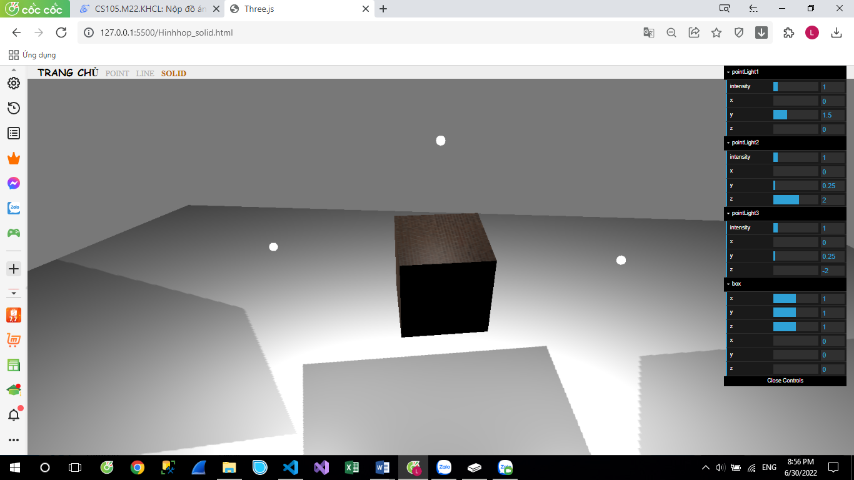

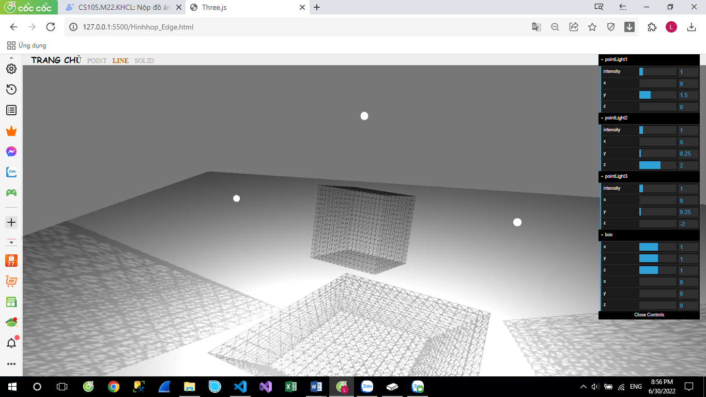

* **Nút trang chủ để quay lại bước chọn khối hình**

1. **Thực hiện phép chiếu phối cảnh, tăng giảm các tọa độ x,y,z, near,far**

* **Camera được khởi tạo theo phép chiếu phối cảnh(PerspectiveCamera)**
* **Có được biến điều khiển camera, cho phép xoay camera theo mọi hướng, tiến lên, thụt lùi.**

**(Chứng minh trong video demo)**

1. **Cho phép phép biến đổi affine cơ sở trên các khối hình cơ bản.**

* **Thực hiện được với tất cả các khối hình trừ khối hình load từ tập tin có sẵn.**
* **Tạo được biến điều khiển khối hình, (di chuyển khối hình bằng chuột, tuy nhiên vì điều khiển camera cũng bằng chuột nên khi di chuyển khối hình camera cũng di chuyển theo. Khuyến nghị nên để camera ra xa rồi mới di chuyển khối hình)**
* **Phép scale được thực hiện bằng thao tác chỉnh hệ số trong giao diện người dùng và có giới hạn giá trị scale**
* **Phép xoay cũng được thực hiện bằng thao tác chỉnh hệ số trong giao diện người dùng và có giới hạn. Tuy nhiên vì trùng tên thuộc tính với scale trong giao diện người dùng nên hãy phân biệt trong folder khối hình 3 thuộc tính x, y, z đầu là thuộc tính scale, 3 thuộc tính x,y,z sau là thuộc tính xoay. Và vì animation của khối hình cũng là xoay nên khi chình hệ số sẽ sinh ra cảm giác không mượt và chỉnh xong khối hình vẫn sẽ xoay tiếp và hệ số trong giao diện không đổi.**

**(Sẽ có chứng minh trong video demo)**

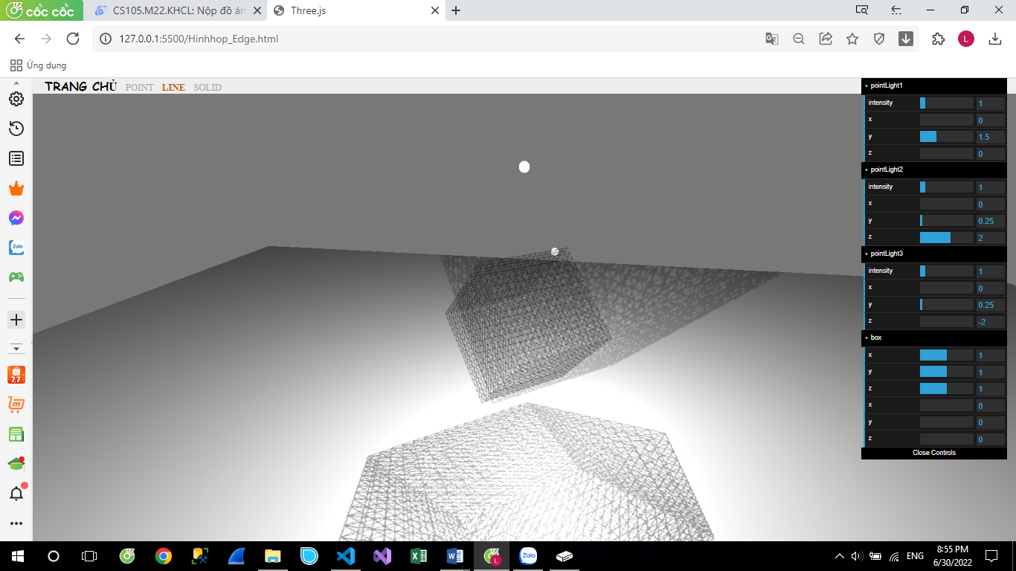

1. **Chiếu sáng đối tượng.**

* **Thực hiện được với tất cả các khối hình**
* **Khởi tạo 3 nguồn sáng nhằm chiếu sáng toàn phần đối tượng.**
* **Khởi tạo khối cầu với vật liệu basic và để nó thành con của nguồn sáng nhằm để xác định vị trí nguồn sáng**
* **Có thể tinh chỉnh vị trí và cường độ sáng của nguồn sáng thông qua giao diện người dùng.**
* **Có thực hiện bóng đổ đối với khối hình vẽ theo solid và line. (Khối hình vẽ theo point đã làm thử qua nhưng không có đổ bóng)**



1. **Texture:**

* **Thực hiện được với tất cả các khối hình trừ khối hình load từ tập tin có sẵn.**
* **Đã thực hiện texture mapping với các khối hình vẽ theo solid( vẽ theo line đã thử và không thành công, vẽ theo point đã thử thành công nhưng cảm thấy không đúng khi chỉnh size của các hạt nhỏ lại trở nên không khác sự đổi màu của các hạt nên đã xóa bỏ);**

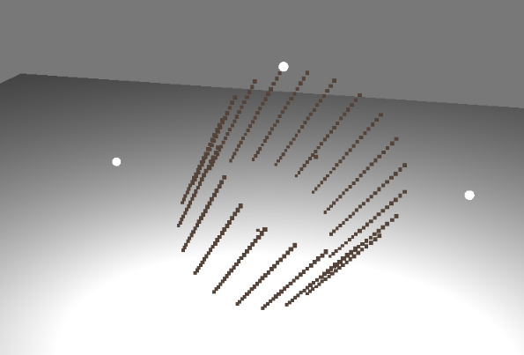

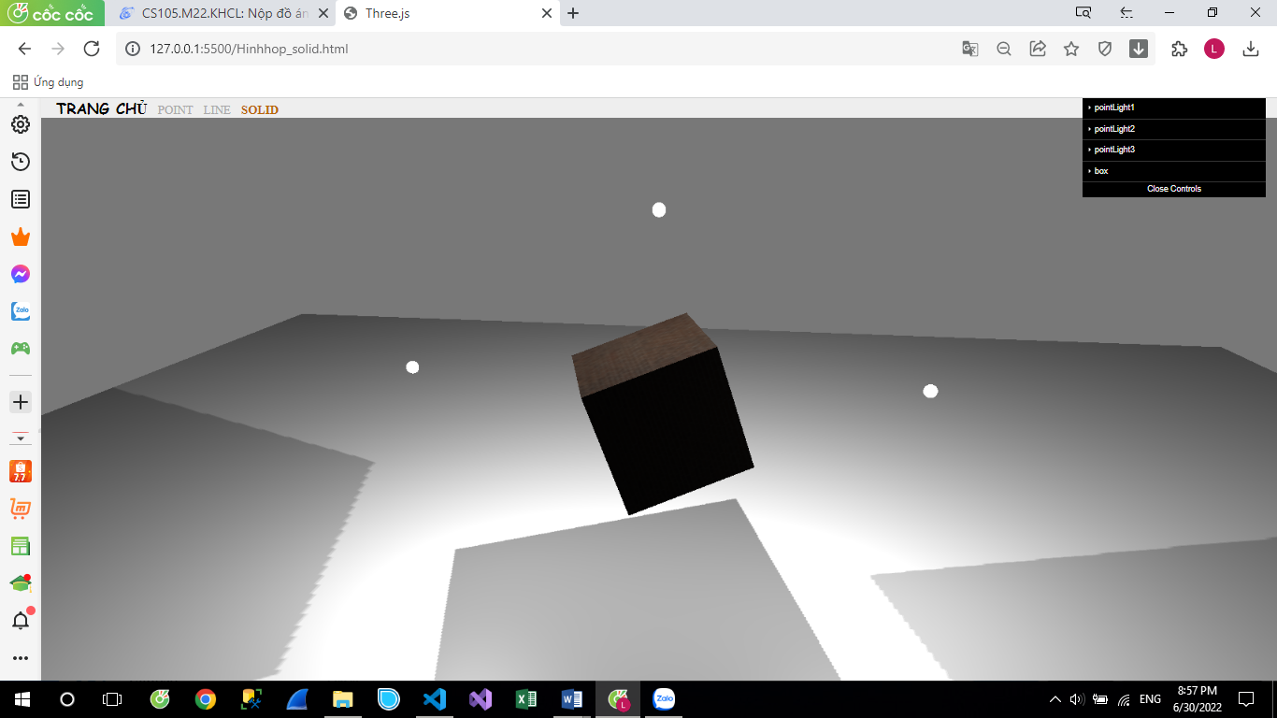

1. **Animation**

* **Thực hiện được với tất cả các khối hình trừ khối hình load từ tập tin có sẵn.**
* **Animation tự đinh nghĩa là để khối hình tự xoay theo trục z và y**

**(Sẽ được chứng minh trong video demo)**

**II/ TÀI LIỆU THAM KHẢO**

* **Các video hướng dẫn Lab4, Lab5, Lab6 trong course lớp CS105.M22.KHCL**
* [**https://courses.uit.edu.vn/course/view.php?id=8843**](https://courses.uit.edu.vn/course/view.php?id=8843)
* [**https://threejs.org/docs/index.html#manual/en/introduction/Creating-a-scene**](https://threejs.org/docs/index.html#manual/en/introduction/Creating-a-scene)
* [**https://threejs.org/examples/#webgl_animation_keyframes**](https://threejs.org/examples/#webgl_animation_keyframes)
* [**https://www.youtube.com/watch?v=yPA2z7fl4J8**](https://www.youtube.com/watch?v=yPA2z7fl4J8)